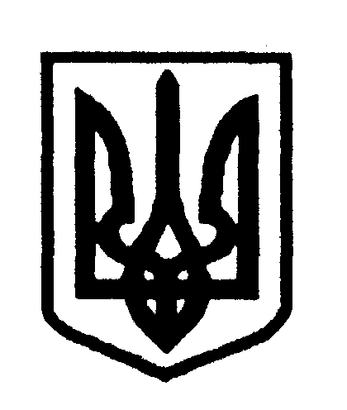
+-

УКРАЇНА
ПОЛЯНИЦЬКА СІЛЬСЬКА РАДА
НАДВІРНЯНСЬКОГО РАЙОНУ івано-франківської області
ВИКОНАВЧИЙ КОМІТЕТ
РІШЕННЯ(ПРОЄКТ)
від р. с.Поляниця №
Про надання дозволу на дарування на
групу нежитлових приміщень малолітній дитині

Керуючись ст.34 Закону України «Про місцеве самоврядування в Україні», ст.177 Сімейного кодексу України,ст.32 Цивільного кодексу України,ст.ст.17,18 Закону України «Про охорону дитинства»,ст.12 Закону України «Про основи соціального захисту бездомних громадян і безпритульних дітей» п.п.66,67 Порядку провадження органами опіки та піклування діяльності,пов’язаної із захистом прав дитини,затвердженого Постановою Кабінету Міністрів України від 24.08.2008 року №866 «|Питання діяльності органів опіки та піклування,пов’язаної із захистом прав дитини»,Закону України « Про внесення змін до деяких законодавчих актів України щодо вдосконалення порядку надання органами опіки та піклування дозволів на вчинення правочинів щодо нерухомого майна дітей»,ст.ст.31,242,717-719 Цивільного Кодексу України,з метою охорони та захисту прав та інтересів дітей,при вчиненні правочинів,враховуючи рекомендації комісії з питань захисту прав дитини виконавчого комітету Поляницької сільської ради
ВИРІШИВ:
1.Надати дозвіл Брусову Олексію Івановичу,********,зареєстроване місце проживання: ********** на укладення договору дарування на користь його малолітнього сина Брусова Миколу Олексійовича ********, зареєстроване місце проживання:********,а саме:
- на групу нежитлових приміщень ******* загальною площею ****** кв.м.,розташованих на ****** за адресою:********,які належать на праві приватної власності згідно витягу з Державного реєстру речових прав на нерухоме майно про реєстрацію права власності ,реєстраційний номер об”єкта нерухомого майна ********;
2.Зобов’язати матір дитини Мельник Оксану Володимирівну ******,зареєстроване місце проживання :****** ,зберігати майно дитини,яке належить ій на праві власності та подати копію укладеного договору дарування до виконавчого комітету Поляницької сільської ради.
3. Контроль за виконанням даного рішення залишаю за собою .

Поляницький сільський голова Микола ПОЛЯК

